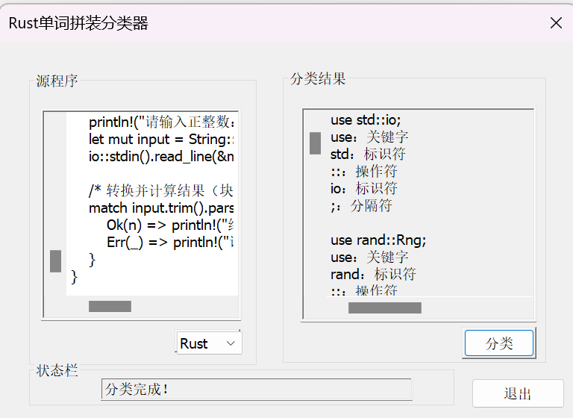
5个测试样例均能顺利完成，而且在由上百行的程序时也耗时极短

